**Câu 1. Sinh viên chọn 1 website hoặc Apps và thực hiện các yêu cầu sau: (100 điểm)**

**- Lập checklist cho web hoặc apps (tối thiểu 4 check list) (25 điểm)**

**- Thiết kế file test case theo mẫu GV đã cho (25 điểm)**

**- Chuẩn bị dữ liệu test (test data) (25 điểm)**

**- Thực hiện test (2 test case) trên Selenium/Katalon Sudio & lập báo cáo lỗi (nếu có) cho 2 test case vừa test. (25 điểm)**

**Checklist cho web bán giày**

|  |  |
| --- | --- |
| **STT** | **Tên chức năng** |
| 1 | Đăng ký tài khoản |
| 2 | Đăng nhập |
| 3 | Đăng xuất |
| 4 | Thông tin tài khoản |
| 5 | Kiểm tra sản phẩm liên quan |
| 6 | Kiểm tra bài viết cùng chủ đề |
| 7 | Giỏ hàng |
| 8 | Thanh toán |

**

**Đăng nhập :**

**Đăng xuất :**

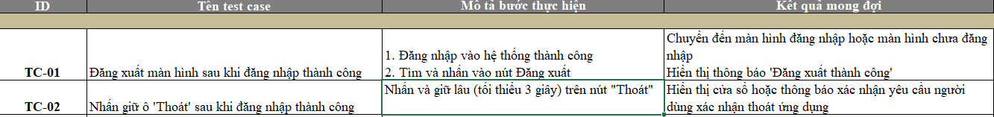

**Thông tin tài khoản :**

**Kiểm tra sản phẩm liên quan :**

**Kiểm tra bài viết cùng chủ đề :**

**Giỏ hàng :**

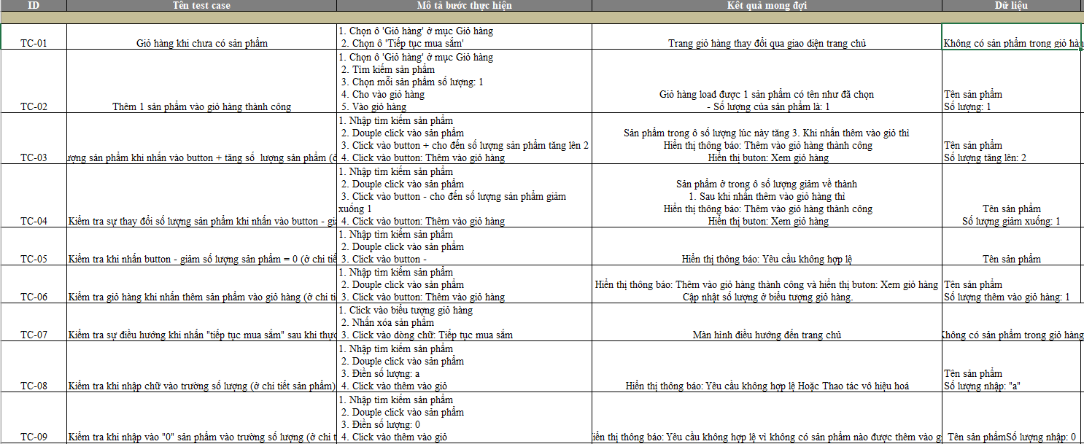

**Thanh toán :**



**Chuẩn bị dữ liệu test (test data):**

|  |  |
| --- | --- |
| TESTCASE ID | DỮ LIỆU TESTCASE |
| TC-01 | Tài khoản: admin Mật khẩu: 12345678 |
| TC-02 | Tài khoản: admin Mật khẩu: 12345 |

**Thực hiện test trên Selenium & lập báo cáo lỗi**

**Thực hiện test:**

TC-01

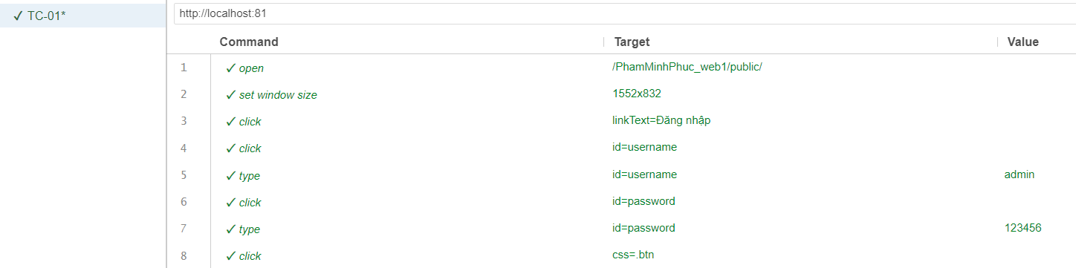

TC02

**Báo cáo lỗi:**

|  |  |  |  |
| --- | --- | --- | --- |
| **ID** | **Sub-Module** | **Priority** | **Positive/Negative** |
| TC-02 | Kiểm tra chức năng Đăng nhập | High | Kiểm tra việc đăng nhập thành công khi người dùng nhập đúng tên đăng nhập và mật khẩu / Kiểm tra xem hệ thống xử lý thế nào khi người dùng nhập sai mật khẩu nhiều lần, hoặc cố gắng đăng nhập bằng tên đăng nhập không tồn tại. |

**Câu 2**

**Vẽ đồ thị dòng điều khiển của đoạn code**

**Sơ Đồ Dòng Điều Khiển**

**Start** -> Khởi tạo biến

1. Khởi tạo biến -> Điều kiện xác định min
2. Điều kiện xác định min (nhánh n > m):
   * True: min = m -> Vòng lặp for
   * False: min = n -> Vòng lặp for
3. Vòng lặp for:
   * Điều kiện: i < min
     + True:
       - Thực hiện thân vòng lặp
       - Quay lại kiểm tra điều kiện i < min lần nữa.
     + False: Chuyển đến vòng lặp while thứ nhất
4. Vòng lặp while thứ nhất:
   * Điều kiện: i < n
     + True:
       - Thực hiện thân vòng lặp
       - Quay lại kiểm tra điều kiện i < n lần nữa.
     + False: Chuyển đến vòng lặp while thứ hai
5. Vòng lặp while thứ hai:
   * Điều kiện: i < m
     + True:
       - Thực hiện thân vòng lặp
       - Quay lại kiểm tra điều kiện i < m lần nữa.
     + False: Chuyển đến Kết thúc
6. **Kết thúc**

**Xác định các test case để chương trình đạt độ phủ cấp 03.**

**Có các điều kiện chính cần kiểm tra**:

Điều kiện n > m trong câu lệnh if

Điều kiện i < min trong vòng lặp for

Điều kiện i < n trong vòng lặp while thứ nhất

Điều kiện i < m trong vòng lặp while thứ hai

**Các Test Case**:

Test Case 1: n > m, mảng a dài hơn mảng b

Test Case 2: n < m, mảng b dài hơn mảng a.

Test Case 3: n == m, cả hai mảng có số lượng phần tử bằng nhau.

Test Case 4: Một mảng rỗng, mảng còn lại có phần tử.

Test Case 5: Cả hai mảng đều rỗng.

Test Case 6: Một mảng rỗng và mảng còn lại có phần tử.

**Lập bảng test case**

|  |  |  |  |  |  |  |
| --- | --- | --- | --- | --- | --- | --- |
| **Test Case** | **Giá trị n** | **Giá trị m** | **Mảng a** | **Mảng b** | **Kết quả** | **Ghi chú** |
| TC1 | 4 | 3 | [1, 2, 3, 4] | [5, 6, 7] | [1, 5, 2, 6, 3, 7, 4] | n > m (min = m) |
| TC2 | 3 | 5 | [1, 2, 3] | [4, 5, 6, 7, 8] | [1, 4, 2, 5, 3, 6, 7, 8] | n < m (min = n) |
| TC3 | 3 | 3 | [1, 2, 3] | [4, 5, 6] | [1, 4, 2, 5, 3, 6] | n = m (min = n) |
| TC4 | 0 | 4 | [] | [1, 2, 3, 4] | [1, 2, 3, 4] | n = 0 |
| TC5 | 3 | 0 | [1, 2, 3] | [] | [1, 2, 3] | m = 0 |
| TC6 | 0 | 0 | [] | [] | [] | n = 0 và m = 0 |

**Thực hiện test trên phần mềm đã dùng để code**

**Đoạn code:**

**#include <iostream>**

**using namespace std;**

**void mergeTwoArrays(int a[], int n, int b[], int m, int c[])**

**{**

**int min, i = 0, j = 0;**

**if (n > m)**

**min = m;**

**else**

**min = n;**

**for (i = 0; i < min; i++, j += 2)**

**{**

**c[j] = a[i];**

**c[j + 1] = b[i];**

**}**

**while (i < n)**

**{**

**c[j++] = a[i++];**

**}**

**while (i < m)**

**{**

**c[j++] = b[i++];**

**}**

**}**

**void testCase(int a[], int n, int b[], int m)**

**{**

**int* c = new int[n + m];**

**mergeTwoArrays(a, n, b, m, c);**

**cout << "Test Case - n = " << n << ", m = " << m << ":\n";**

**cout << "Mang a: ";**

**for (int i = 0; i < n; i++)**

**{**

**cout << a[i] << " ";**

**}**

**cout << endl;**

**cout << "Mang b: ";**

**for (int i = 0; i < m; i++)**

**{**

**cout << b[i] << " ";**

**}**

**cout << endl;**

**cout << "Ket qua: ";**

**for (int i = 0; i < (n + m); i++)**

**{**

**cout << c[i] << " ";**

**}**

**cout << endl;**

**delete[] c;**

**}**

**int main()**

**{**

**// Test Case 1: n > m**

**int a1[] = { 1, 2, 3, 4 };**

**int b1[] = { 5, 6, 7 };**

**testCase(a1, 4, b1, 3);**

**// Test Case 2: n < m**

**int a2[] = { 1, 2, 3 };**

**int b2[] = { 4, 5, 6, 7, 8 };**

**testCase(a2, 3, b2, 5);**

**// Test Case 3: n == m**

**int a3[] = { 1, 2, 3 };**

**int b3[] = { 4, 5, 6 };**

**testCase(a3, 3, b3, 3);**

**// Test Case 4: Một mảng rỗng, mảng còn lại có phần tử**

**int a4[] = {0};**

**int b4[] = { 1, 2, 3, 4 };**

**testCase(a4, 0, b4, 4);**

**// Test Case 6: Một mảng rỗng và mảng còn lại có phần tử**

**int a6[] = { 1, 2, 3 };**

**int b6[] = {0};**

**testCase(a6, 3, b6, 0);**

**// Test Case 5: Cả hai mảng đều rỗng**

**int a5[] = { 0 };**

**int b5[] = { 0 };**

**testCase(a5, 0, b5, 0);**

**return 0;**

**}**

**Kết quả:**

